|  |  |  |
| --- | --- | --- |
| java2_03_클래스 | 학번 : | 이름 : |

* **과제 >> 정적 멤버 & 객체 배열 & 참조 변수 활용**

1. 학생을 나타내는 클래스 Student를 만들어보자. 학생은 이름(private name)과 점수(private score), 등급(private grade)을 가진다. 객체 내용(이름, 점수, 등급)을 출력하는 메소드 toString()를 가진다. 이름과 점수를 전달하는 생성자도 필요하다. 점수를 전달해 세팅하는 메소드도 필요하다. Test 클래스를 작성하고 이름 없는 객체 생성(점수는 객체 생성 후 세팅), 이름과 점수를 전달한 객체를 생성하여 메소드 toString() 호출의 결과를 출력하라.

출력 예]

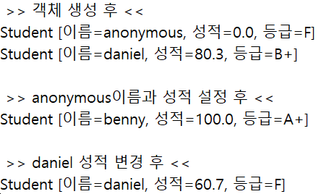

|  |
| --- |
| [프로그램 소스] |
| [실행 결과] |

1. 강아지를 나타내는 클래스 Dog을 만들어보자.
2. 강아지 클래스는 나이(age), 색깔(color), 간식(food), Dog객체 수(total)의 필드를 가지며, 몇 개의 메소드를 가진다.

: barking() //barking()이 호출될 때 마다 간식은 1개씩 감소하고, ‘멍멍’ 리턴.

//간식의 개수가 0이면 더 이상 감소하지 않고, ‘시무룩’ 리턴

: hungry() //간식이 1개 이하이면 true를 리턴.

: sleeping() //매개변수로 간식을 주면 false, 간식을 주지 않으면 true 리턴

//전달된 간식의 수는 food에 누적 저장된다.

: toString() //현재 Dog 객체 상태를 문자열로 리턴

1. Dog 객체가 생성될 때 마다 현재 생성된 Dog 객체의 수를 저장해야 한다.

: getTotal() //main()에서 Dog 객체가 몇 개 생성되었는지 출력 //정적멤버를 사용해라

1. Dog 클래스를 작성하고 객체를 생성하여 테스트하라.
2. Dog 객체 배열을 만들어 다섯 개를 저장 한 후 사용자가 묻는 색깔의 강아지가 가지고 있는 간식 수를 출력하는 기능을 DogTest에 추가 하시오.

|  |
| --- |
| [프로그램 소스] |
| [실행 결과] |

1. 키보드로 영 단어를 입력하면 단어 뜻을 한글로 출력하는 프로그램을 작성하시오. 영 단어와 한글은 객체 배열 생성시 초기화 하도록 한다.

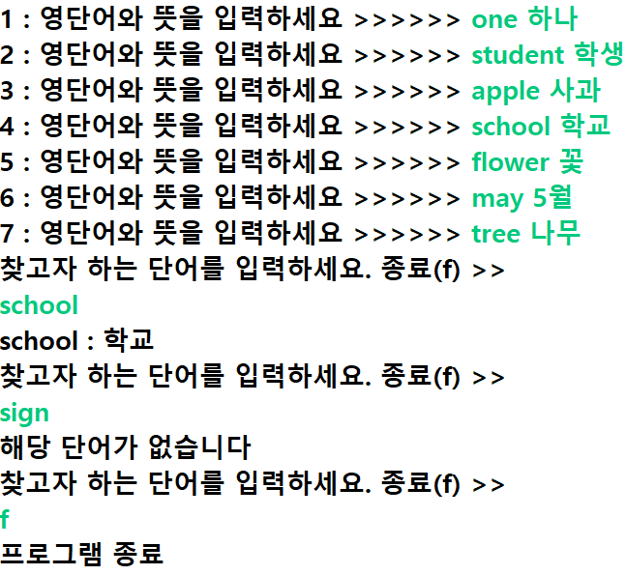class Word{

//영어 단어 저장을 위한 필드, private

//영 단어에 대한 뜻을 저장하는 필드, private

//생성자 – 매개변수로 받은 값을 필드로 초기화

//모든 필드에 대한 getter 메소드

//객체 내용을 문자열로 반환하는 toString() 메소드

}

class WordTest{

public static void main(String[] args){

//객체 배열을 선언 & 생성, 배열 크기는 7- 본인작성

//입력한 값으로 배열 초기화 - 본인 작성

//getter 메소드를 사용하여 객체 배열에 저장된 영 단어와 입력된 영 단어를 equals() 메소드를 사용하여 검색, 일치하는 영 단어를 찾으면 그에 해당하는 뜻을 출력 - 본인작성

}

}

|  |
| --- |
| [프로그램 소스] |
| [실행결과] |

1. 통학 거리가 가장 긴 학생과 짧은 학생, 그리고 거리 차이를 계산하여 출력하는 프로그램을 완성하세요.

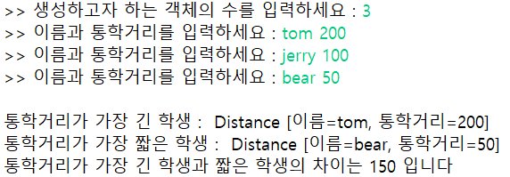**class** Distance{

**private** String name; //이름

**private** **int** dist; //통학거리

//매개변수로 필드값을 초기화하는 생성자 – 본인작성

//이름과 통학거리 필드에 대한 getter, setter 메소드 – 본인작성

//객체 내용(이름과 통학거리)를 문자열로 반환하는 toString() 메소드 – 본인작성

}

**class** DistanceComp{

//객체 배열을 매개변수로 받아 통학 거리가 가장 긴 객체를 반환하는 longdistance 정적 메소드 – 본인 작성

//객체 배열을 매개변수로 받아 통학 거리가 가장 짧은 객체를 반환하는 shortdistance() 정적 메소드 – 본인 작성

}

|  |
| --- |
| [프로그램 소스] |
| [실행결과] |